Diagrama de Dominio

Ejemplo1

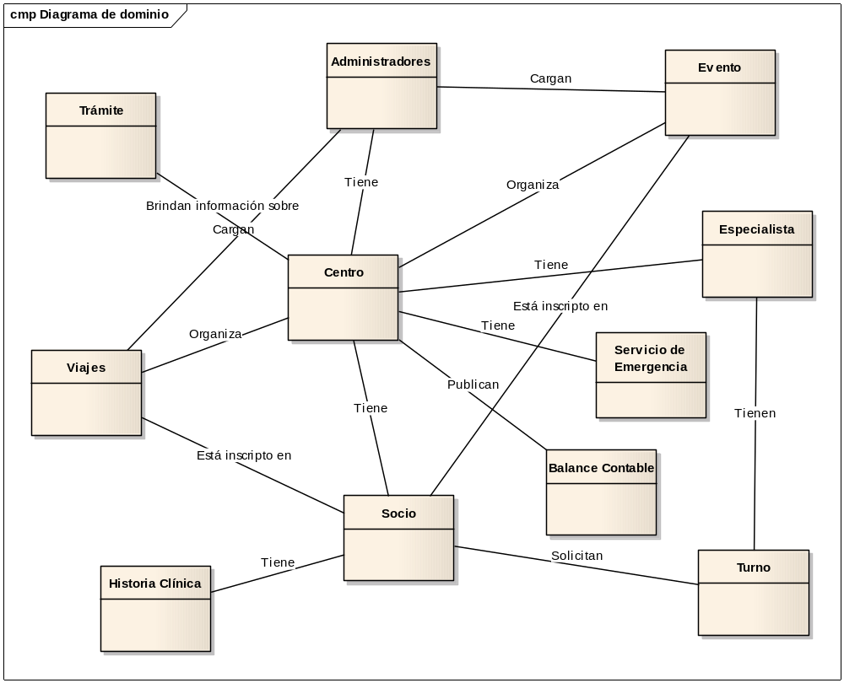

Ejemplo 2
En esta sección se presentará el Diagrama de Dominio que representa las principales entidades de la aplicación. Cabe destacar que este diagrama muestra las principales entidades que son de mayor interés para el negocio. Así mismo se ven las relaciones entre los mismos. Este diagrama servirá de guía para el armado del Diagrama de Clases y el Diagrama de Entidad Relación (DER).

